Człowiek na Księżycu

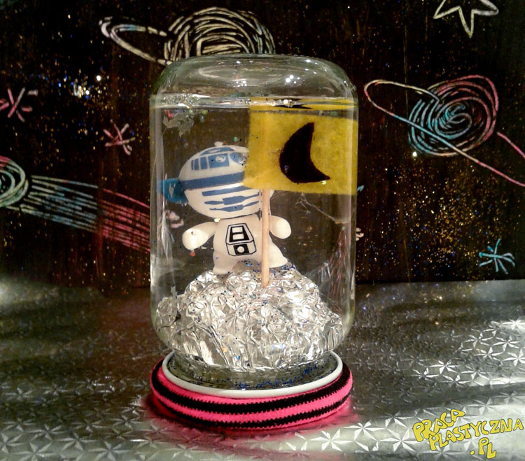

Żródło:https://pracaplastyczna.pl/index.php/kosmos/683-czlowiek-na-ksiezycu

Najpierw należy przygotować astronautę. Najlepiej ulepić go z modeliny i później postępować wg wskazówek na pudełku, aby figurka zrobiła się twarda. Zwykle wystarczy ją wygotować, albo "wygrzać" na grzejniku. Można też wykorzystać gotowe figurki ludzików z klocków lego lub kinder-niespodzianek. Następnie przygotowujemy flagę, przyklejając na wykałaczce kawałek sztywnego filcu. Kolejny krok to uformowanie kuli ze sreberka (folia aluminiowa), która będzie służyć jako Księżyc, dlatego nierówności są wskazane-będą pełniły funkcje kraterów. Kula musi być takiej wielkości, aby przyklejona na zakrętce słoika umożliwiła jego zakręcenie. Na koniec przyklejamy Księżyc do wewnętrznej strony zakrętki, na nim mocujemy astronautę z flagą i czekamy aż wyschnie klej. W tym czasie wlewamy do słoiczka wodę i dodajemy kilka kropel gliceryny (umożliwi ona wolniejsze i bardziej efektowne opadanie kosmicznego pyłu) oraz brokat i cyrkonie. Zakręcamy dobrze słoik i nasza kosmiczna figurka gotowa! Kiedy wstrząśniemy słoikiem "kosmiczny pył" wirować będzie wokół astronauty.
Materiały:
- niewielki słoiczek z zakrętką
- folia aluminiowa
- przegotowana i wystudzona woda
- gliceryna
- sypki brokat/w prezentowanej pracy użyto także płaskie cyrkonie do dekoracji paznokci-są większe i lepiej nadają się na wirujące elementy kosmosu
- modelina
- wykałaczka
- kawałek filcu

